**东南大学**

**《微机实验及课程设计》**

**实验报告**

**实验五**8255并行和串口输入输出

**姓 名：** 邹滨阳  **学 号：08022305**

**专 业：** 自动化 **实 验 室：** **金智楼416**

**实验时间：2024年 4月 23 日 报告时间：2024 年 4 月23 日**

**评定成绩：**  **审阅教师：**

实验五 8255并行和串口输入输出

1. **实验目的与内容**

实验目的：

1）掌握8255方式0的工作原理及使用方法，利用直接输入输出进行控制显示；

2）掌握8段数码管的动态刷新显示控制；

3）分析掌握8255工作方式１时的使用及编程，进一步掌握中断处理程序的编写。

4）了解串行通信的基本原理，认识串行收发过程；

5）掌握串行接口芯片8251的工作原理和编程方法。

实验内容:

1）按要求连接电路，使用8255方式0将C口作为输入，接逻辑电平开关K0～K7，编程A口输出LED显示电路L0～L7。将A口L0-L7控制成流水灯，流水间隔时间由软件产生，流水方向由K0键在线控制，随时可切换。流水间隔时间也可由K4～K7键编码控制，如0000对应停止，0001对应1秒，1111对应15秒，大键盘输入ESC键退出。

2）按要求连接电路，将8255的A口PA0～PA6（JP6）分别与七段数码管的段码驱动输入端a～DP相连（JP3），位码驱动输入端S1接+5V（选中）， S0接地（关闭）。编程从键盘输入一位十进制数字（0～9），在七段数码管上显示出来。

3）按要求连接电路，七段数码管段码连接不变，位码驱动输入端S1、S0接8255C口的PC1、PC0。编程在两个数码管上显示“56”。字符变换之间应使段位全灭，避免显示“影子”。

4）按照图3.8-1连接8251串行接口电路，利用8253计数器产生8251的发送和接收时钟。编写测试程序，初始化8251，实现连续发送固定字符，用示波器观察发送波形。编程实现从键盘输入一个字符，将其ASCII码加1后发送出去，再接收回来在屏幕上显示，实现自发自收。

1. **基本实验原理**

(1) 8255方式0：简单输入输出

实验使用了8255方式0，将C口作为输入，连接逻辑电平开关K0～K7，编程A口输出LED显示电路L0～L7。通过这种方式，可以从C口输入数据，并从A口输出。

(2) 流水灯控制

编程将A口 L0-L7控制成流水灯，流水间隔时间由软件产生，流水方向由K0键在线控制，流水间隔时间也可由K4～K7键编码控制。

(3) 8段数码管静态和动态显示

静态显示：使用8255的A口PA0～PA6连接七段数码管的段码驱动输入端a～DP，位码驱动输入端S1接+5V，S0接地。编程从键盘输入一位十进制数字（0～9），在七段数码管上显示出来。

动态显示：七段数码管段码连接不变，位码驱动输入端S1、S0接8255C口的PC1、PC0。编程在两个数码管上显示“56”。字符变换之间应使段位全灭，避免显示“影子”

(4) 串行通信与8251芯片

了解串行通信的基本原理，认识串行收发过程。掌握串行接口芯片8251的工作原理和编程方法。按照图3.8-1连接8251串行接口电路，利用8253计数器产生8251的发送和接收时钟。编写测试程序，初始化8251，实现连续发送固定字符，用示波器观察发送波形。编程实现从键盘输入一个字符，将其ASCII码加1后发送出去，再接收回来在屏幕上显示，实现自发自收。

1. **方案实现与测试**
2. 8255方式0：简单输入输出

按照电路图连接电路：

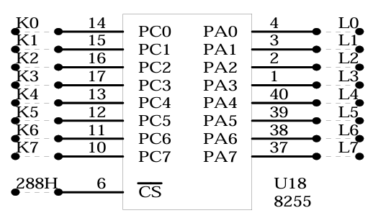 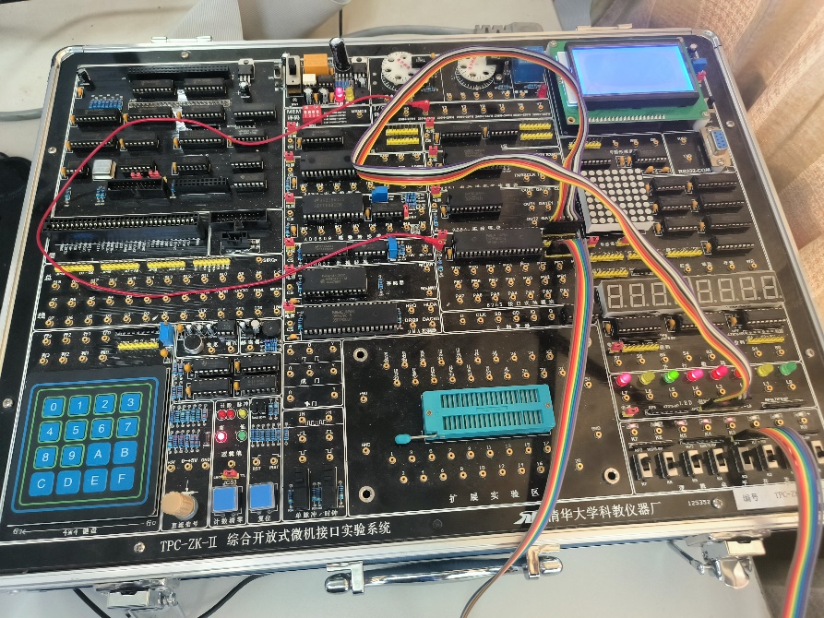

实验电路如图，8255C口输入接逻辑电平开关K0～K7，编程A口输出接LED显示电路L0～L7； 用指令从 C口输入数据，再从A口输出。运行程序后发现验证成功。

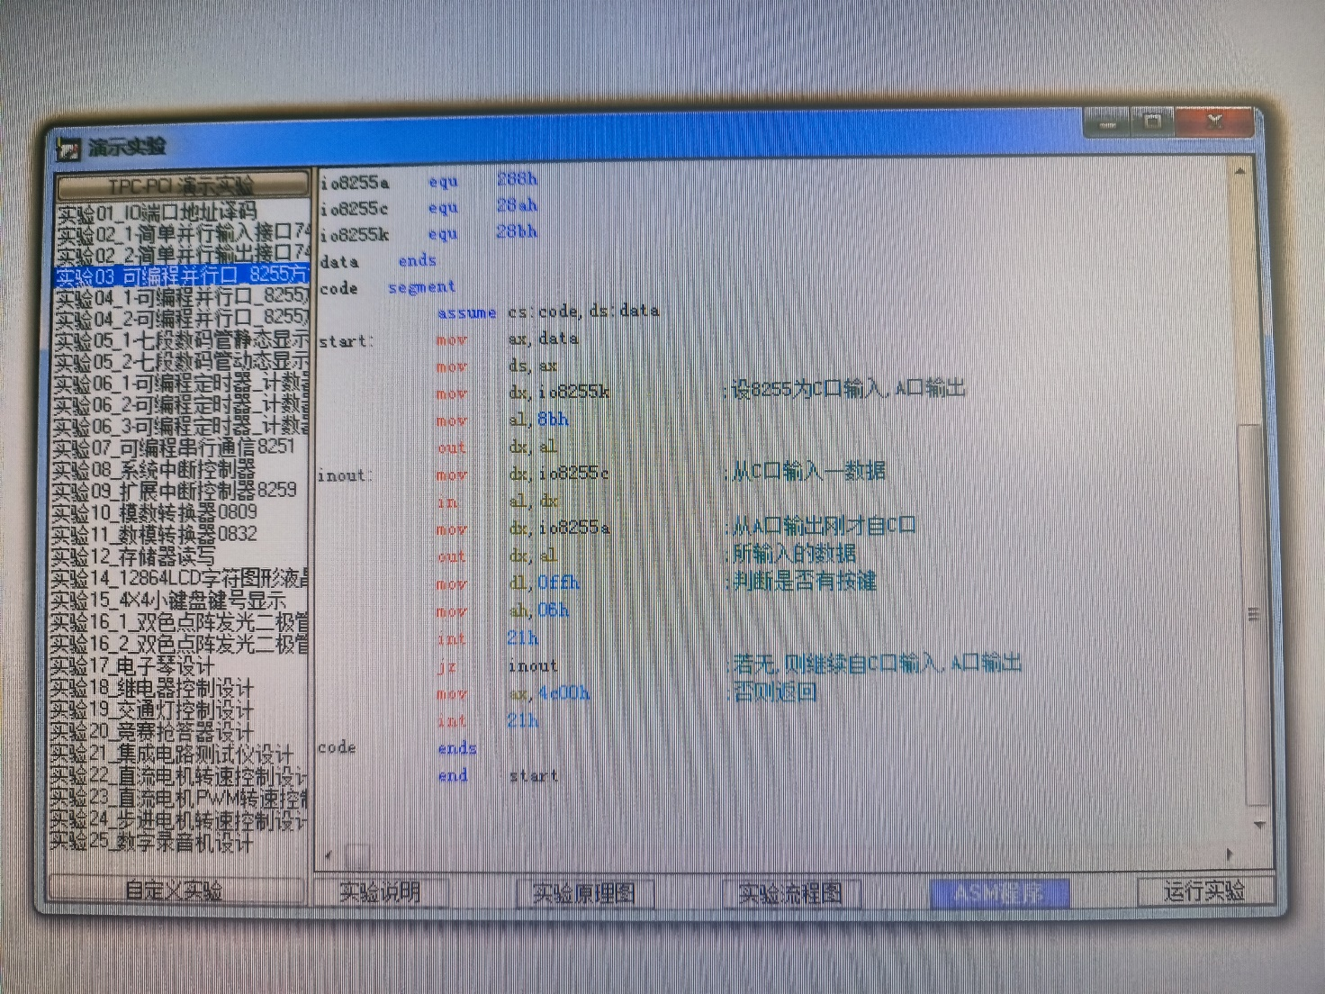程序比较简单这里就不做调试分析了

（2）编程将A口 L0-L7控制成流水灯，流水间隔时间由软件产生；流水方向由K0键在线控制，随时 可切换；流水间隔时间也可由K4～K7键编码控制，如0000对应停止，0001对应1秒，1111对应15秒, 大键盘输入ESC键退出。电路图如下，和之前的没有区别。

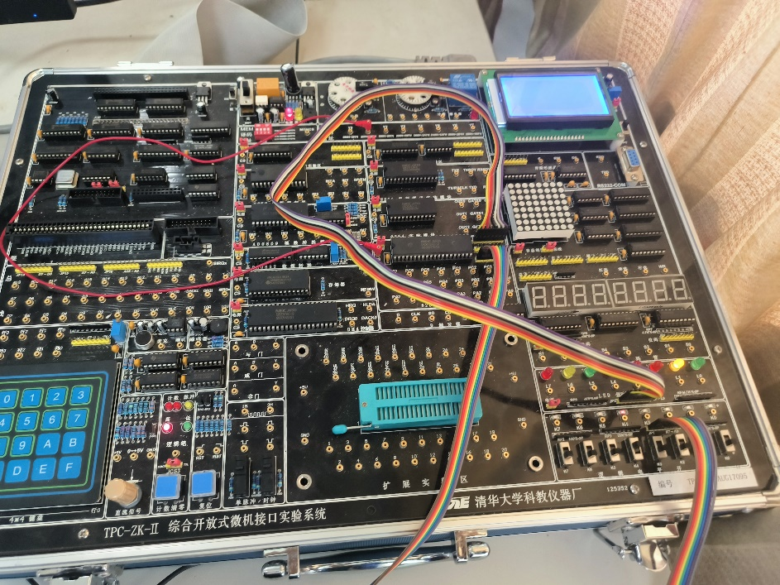 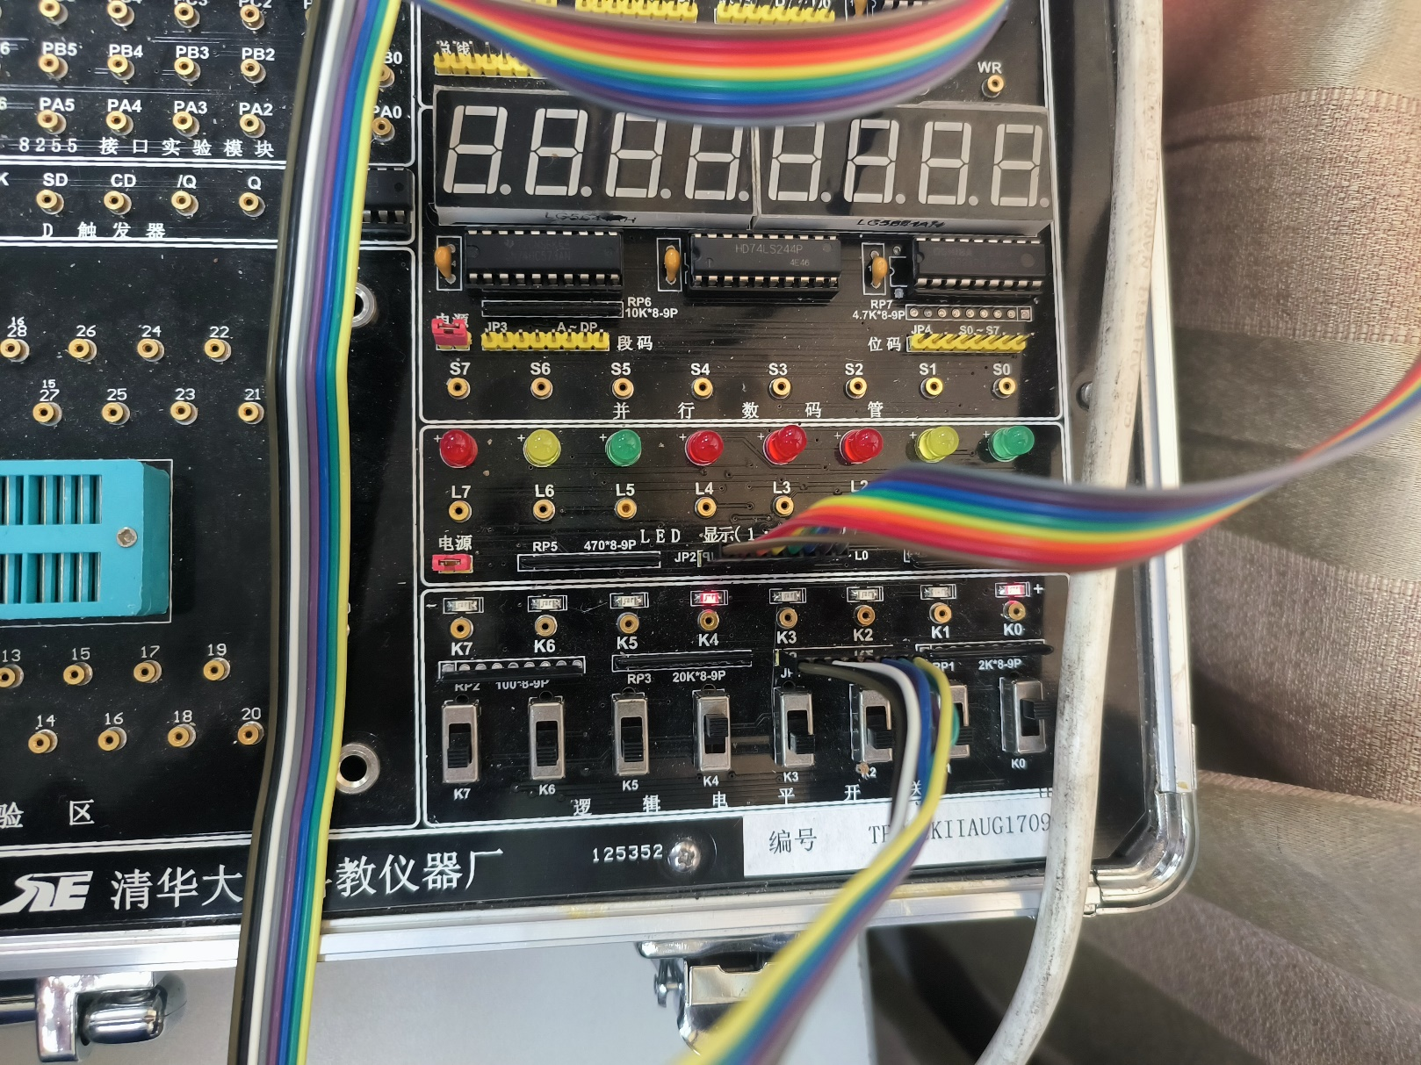

调试原代码：

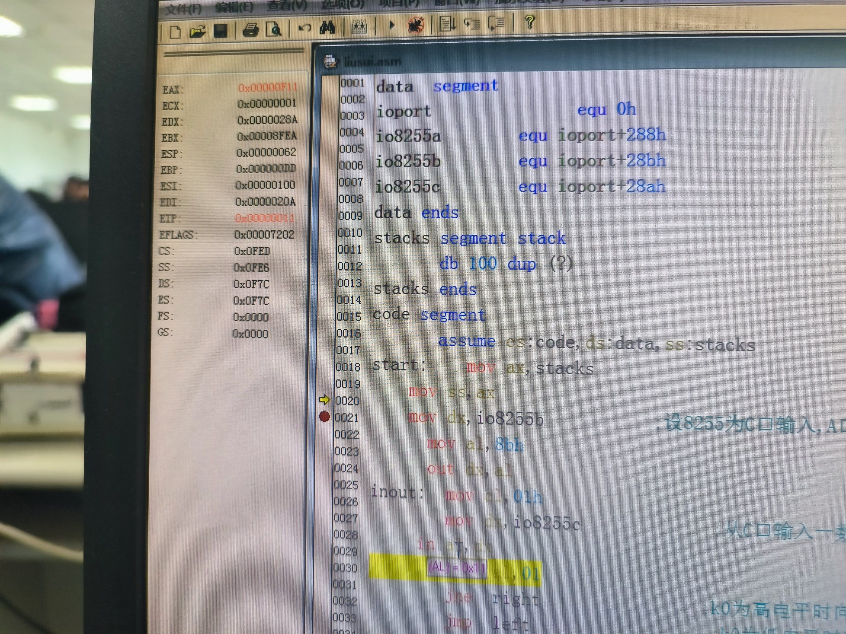发现读取开关的读书为00010001B=11H符合图片

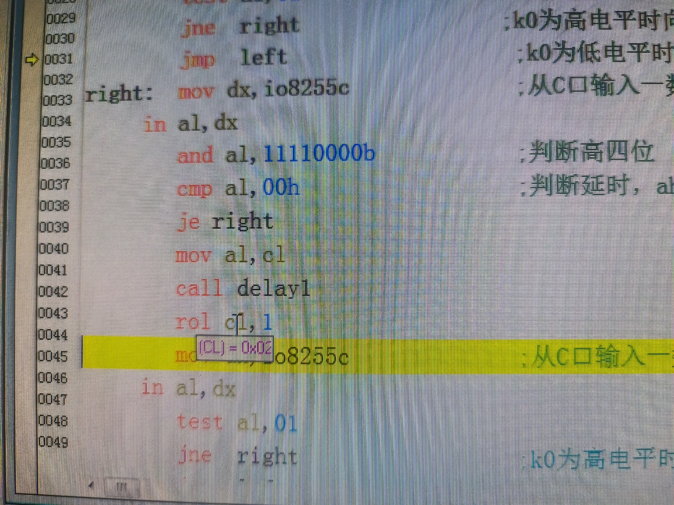由于是最后K0=1所以是向右移动用rol cl实现

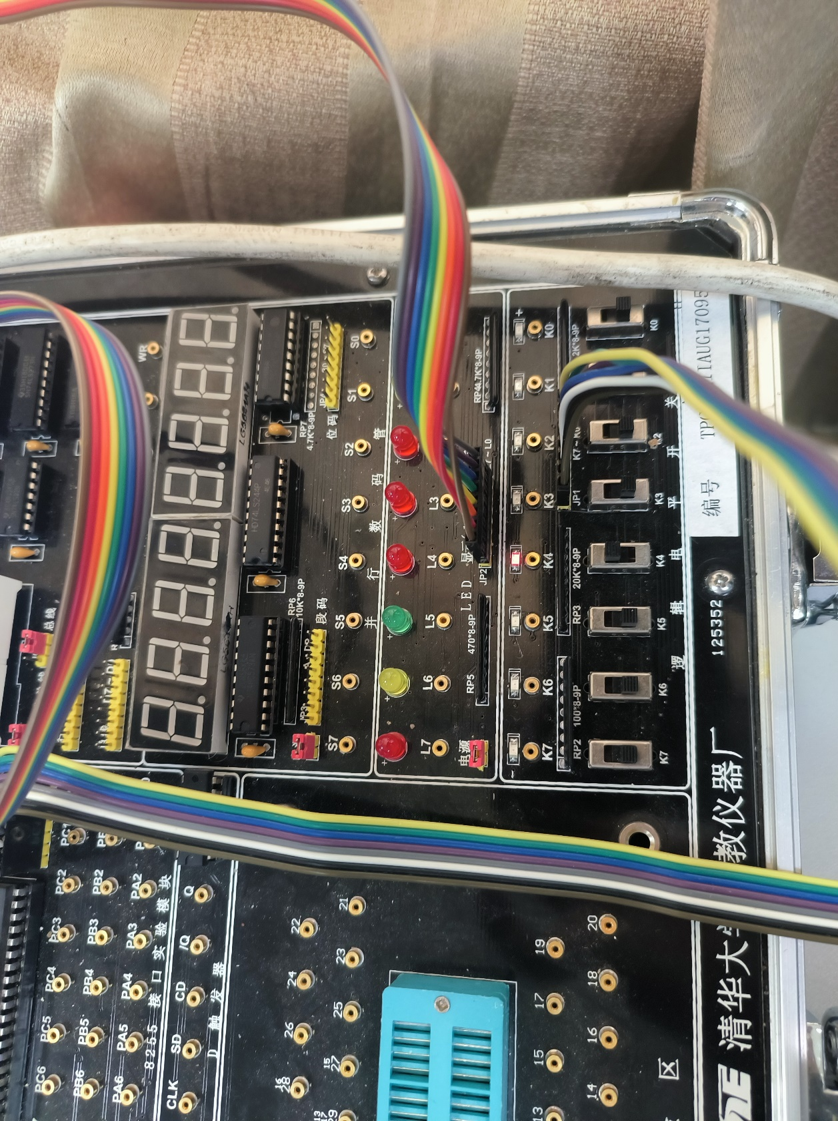修改开关为0001000B

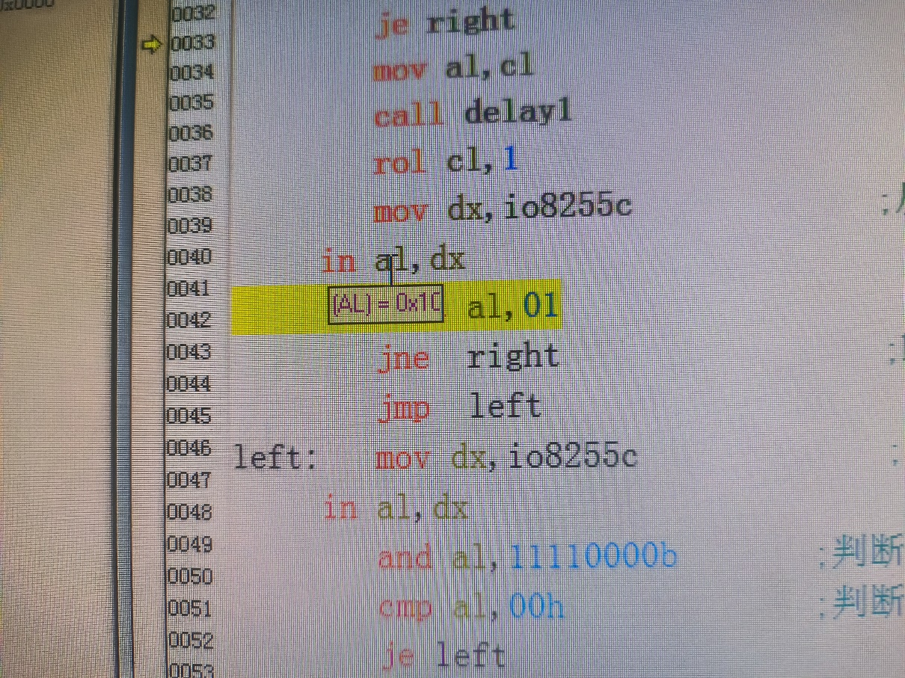发现al出现对应的更改

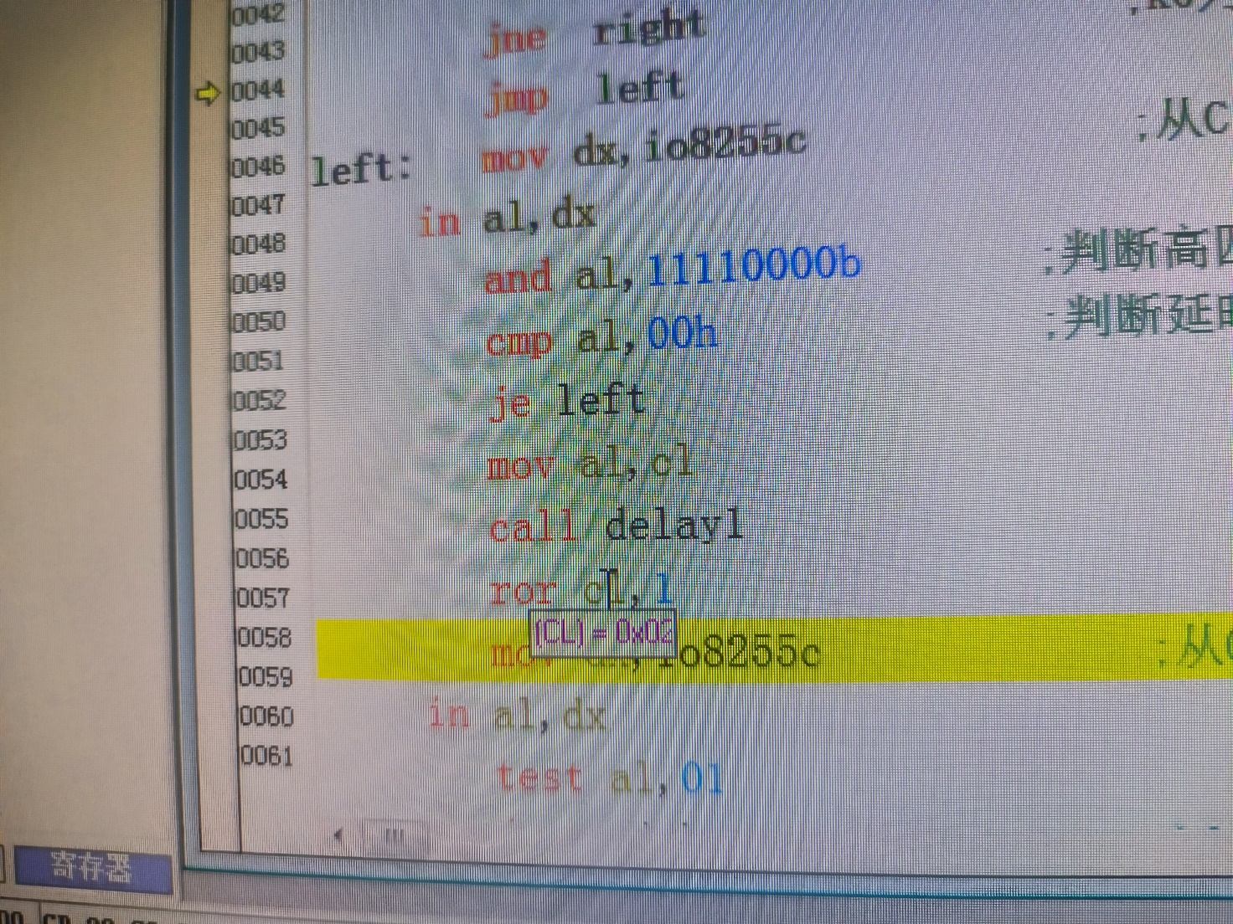进入左移部分，用ror cl来处理流水灯的左移

整体解读：

在这里，我们使用CL寄存器作为计数器。程序从C口读取数据以检测外部开关K0的状态。如果K0是高电平，流水灯将向右移动；如果是低电平，流水灯将向左移动。通过使用ROL和ROR指令，我们可以改变流水灯的移动方向。此外，我们使用AND和CMP指令来确定是否需要延时。

在延时子程序delay1中，我们将从C口读取的数据输出到A口，并调用delay子程序进行延时。之后，我们清空A口的数据，并再次调用delay子程序以进行额外的延时。

最后，延时子程序DELAY实现了一个简单的延时函数，用于流水灯的移动效果。

综上所述，这个程序通过读取8255的C口来检测外部开关K0的状态，并据此控制LED流水灯的方向和速度。流水灯的移动速度和方向通过程序中的延时和移位操作来控制。

（3）8段数码管静态显示:按图连接好电路，将8255的A口PA0～PA6（JP6）分别与七段数码 管的段码驱动输入端a～DP相连（JP3），位码驱动输入端S1接+5V（选中），S0接地（关闭）。编程从键盘输入一位十进制数字（0～9，在七段数码管上显示出来。

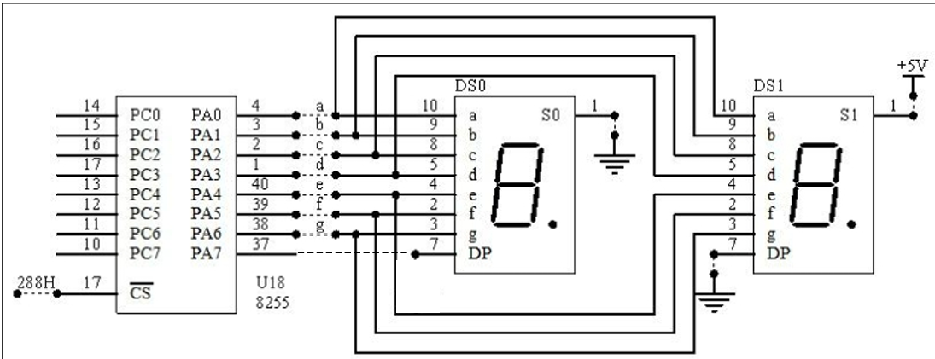

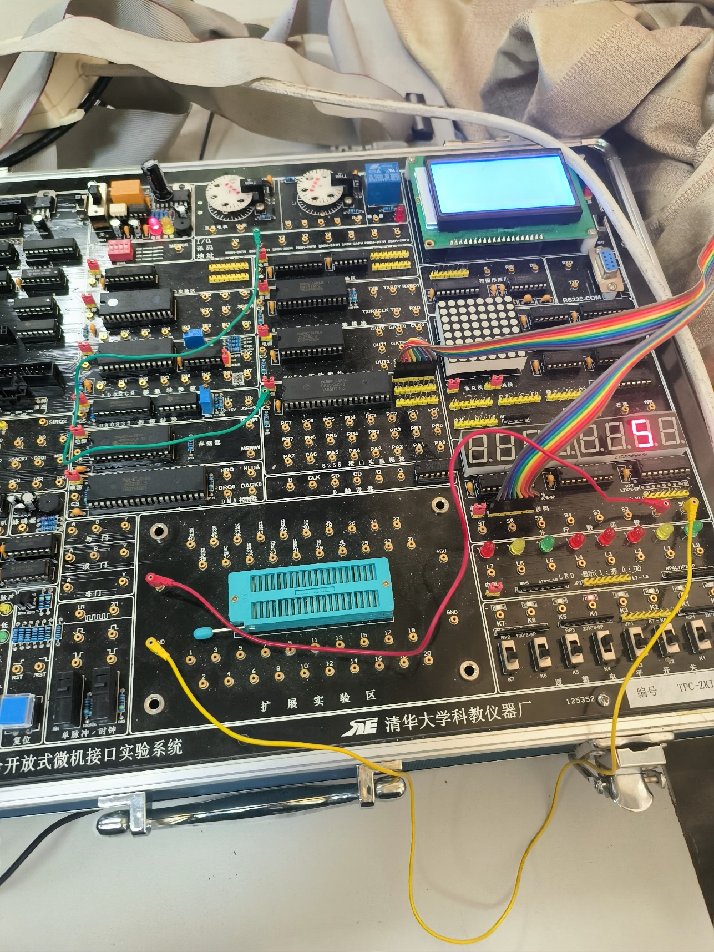 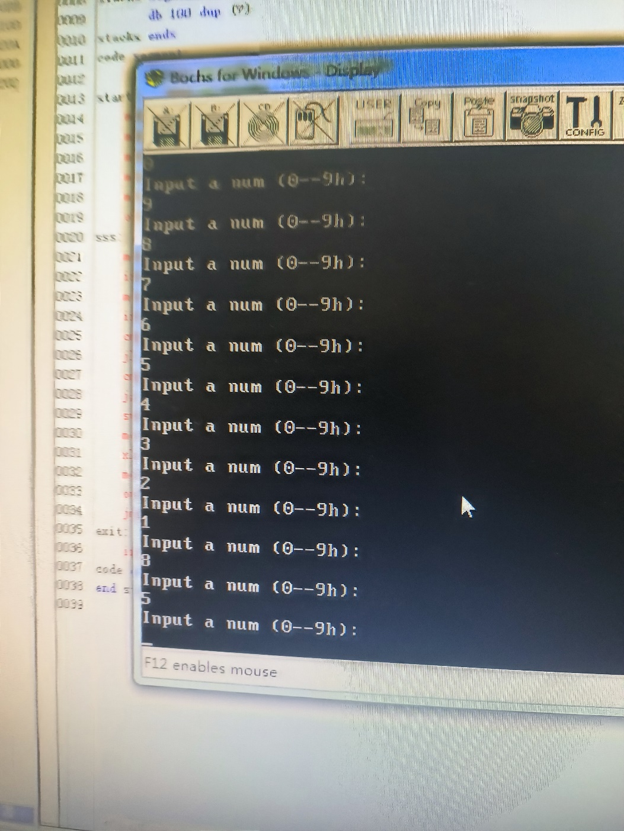

代码调试：

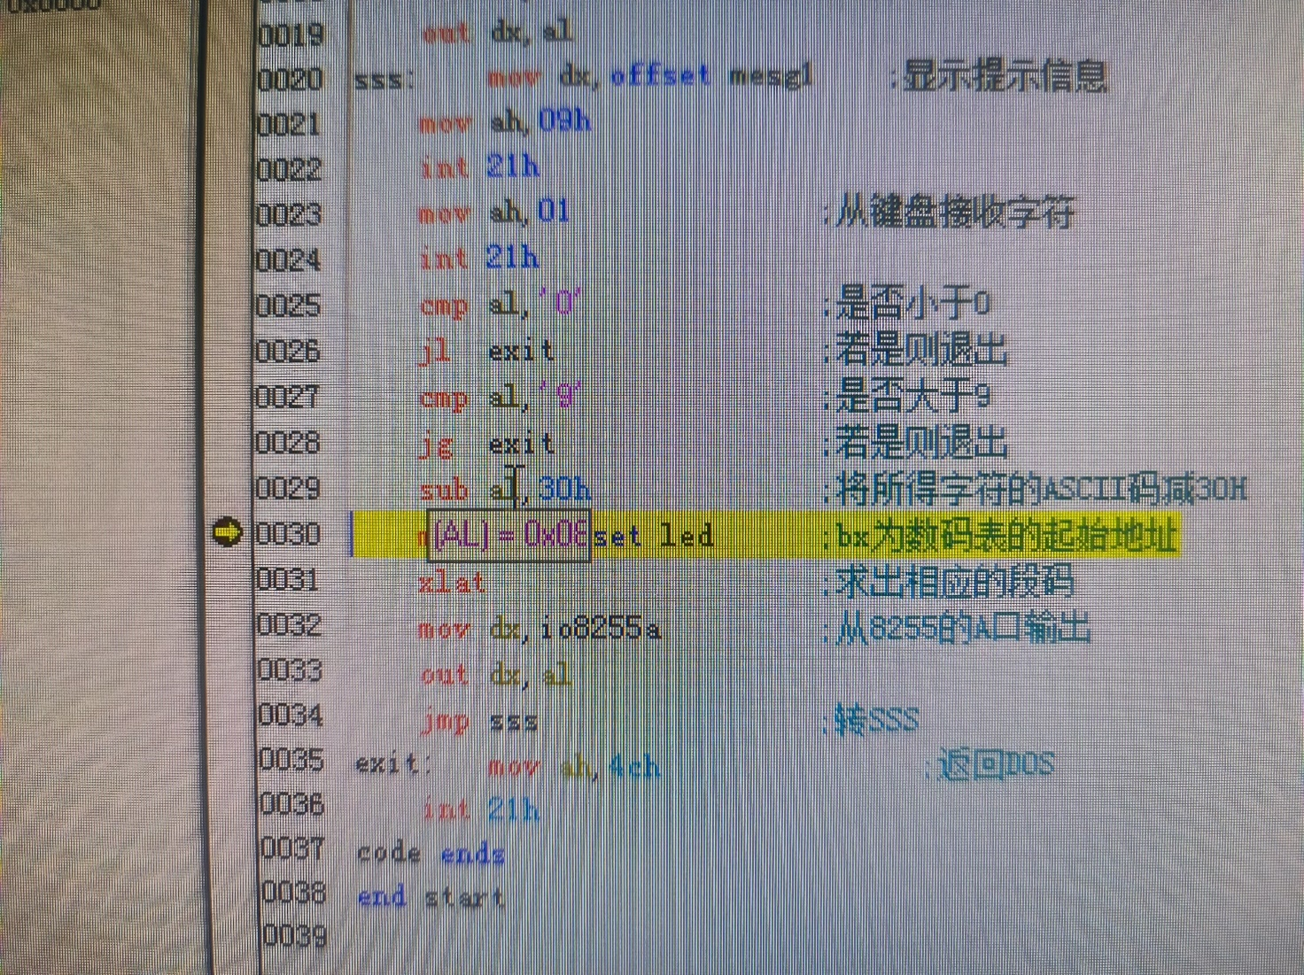从键盘中得到需要输出的字符

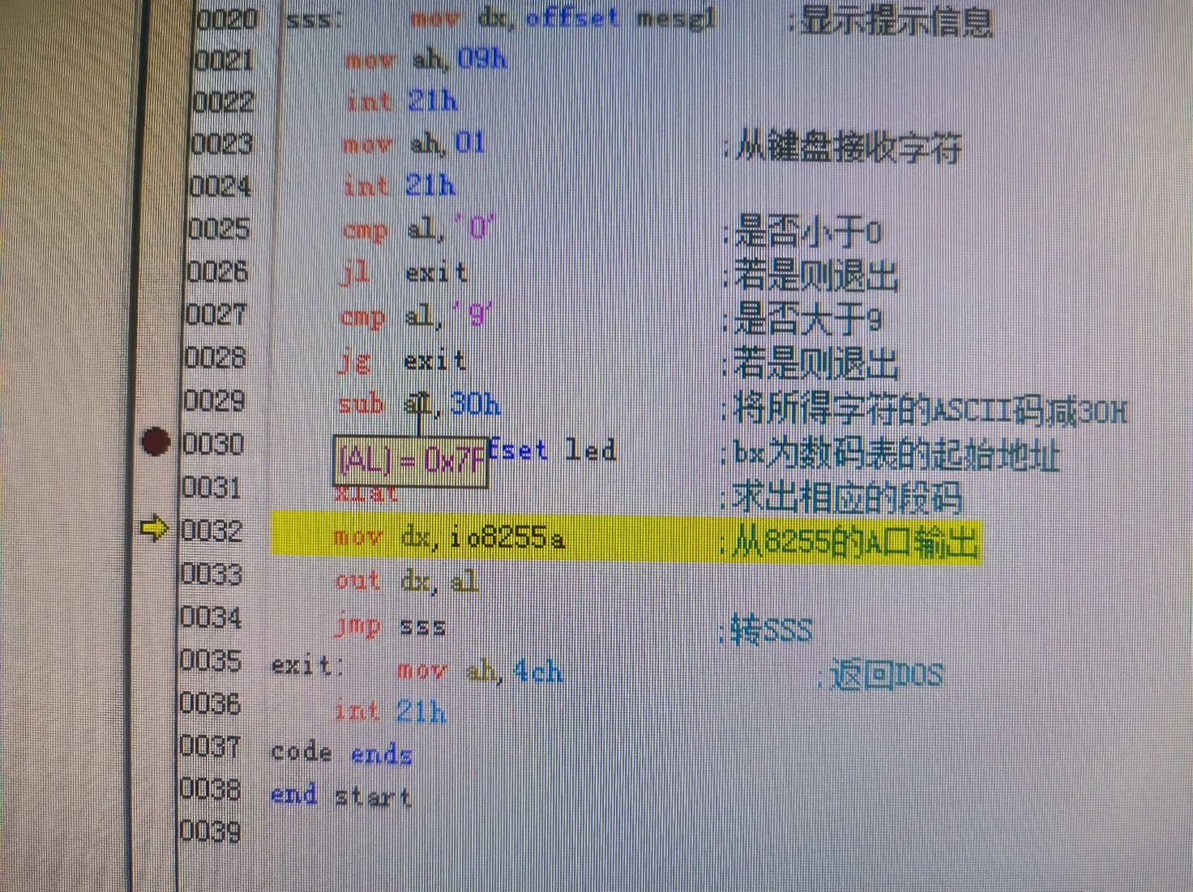把al转化成数码管的格式并输出

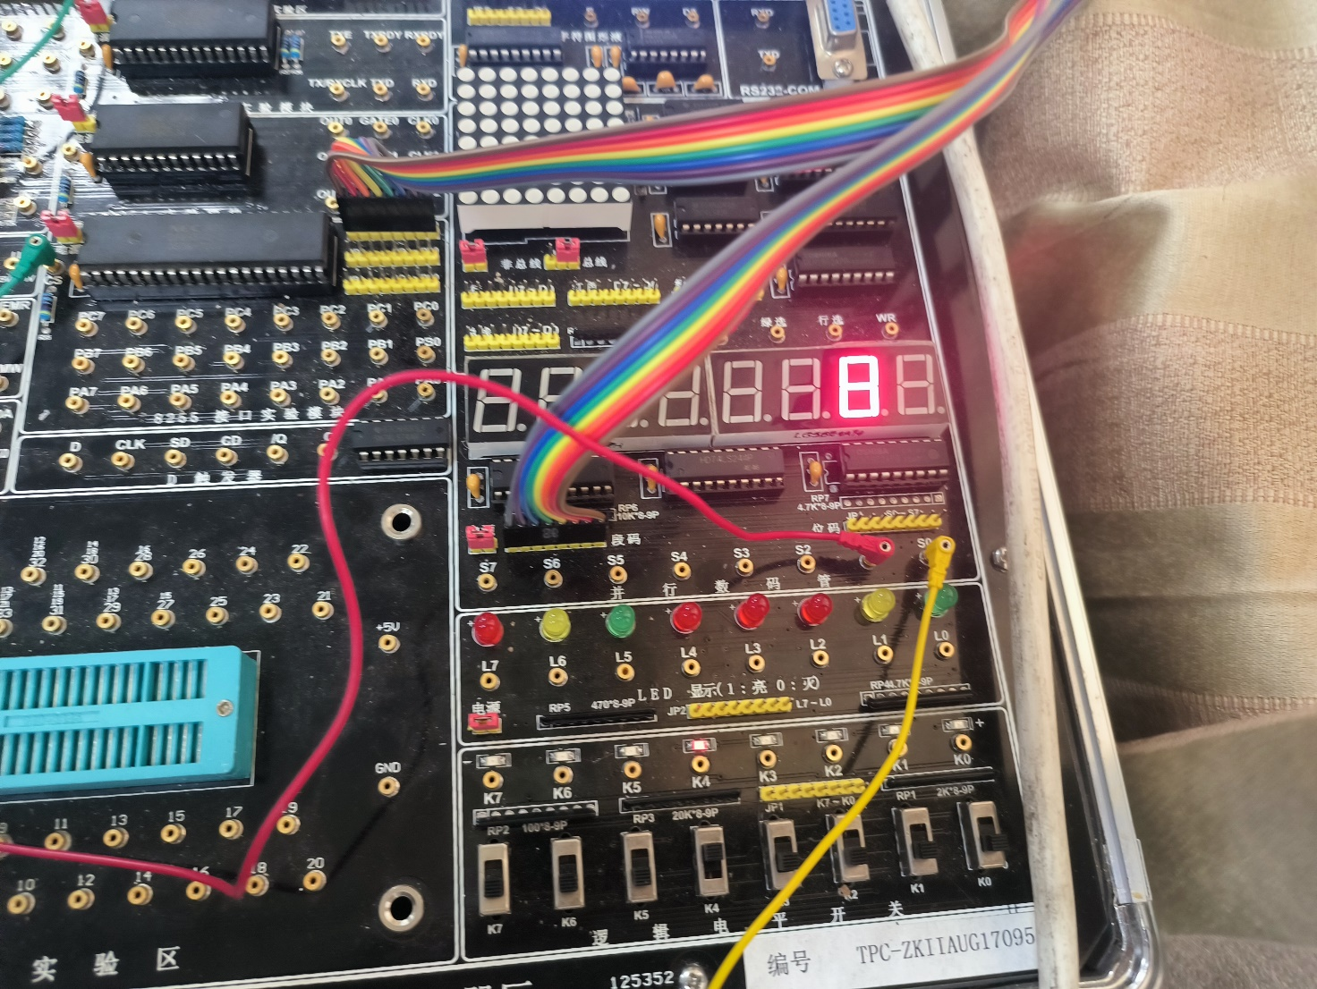成功输出

代码整体解读：  
这段代码用于从用户那里获取一个数字（0到9），并将该数字转换为七段LED的显示。首先，在数据段中定义了与8255接口芯片通信所需的端口地址、LED的段码数据和提示信息。然后，在代码段中，程序配置了8255的A端口为输出模式，并进入一个循环，提示用户输入一个数字。用户输入的数字将转换为相应的七段LED段码，并通过8255的A端口显示。最后，程序结束并返回DOS。

(4)8段数码管动态显示：按图连接好电路，七段数码管段码连接不变，位码驱动输入端S1、74微机实验及课程设计教程S0接8255C口的PC1、PC0。编程在两个数码管上显示“56”。（注意字符变换之间应使段位全灭，避免显示“影子”）。

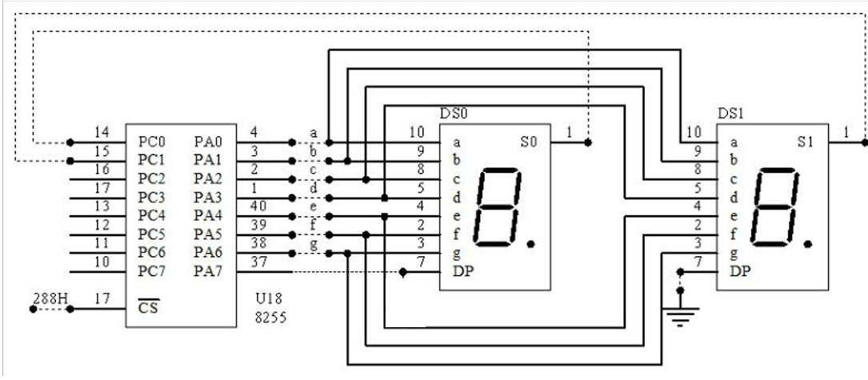

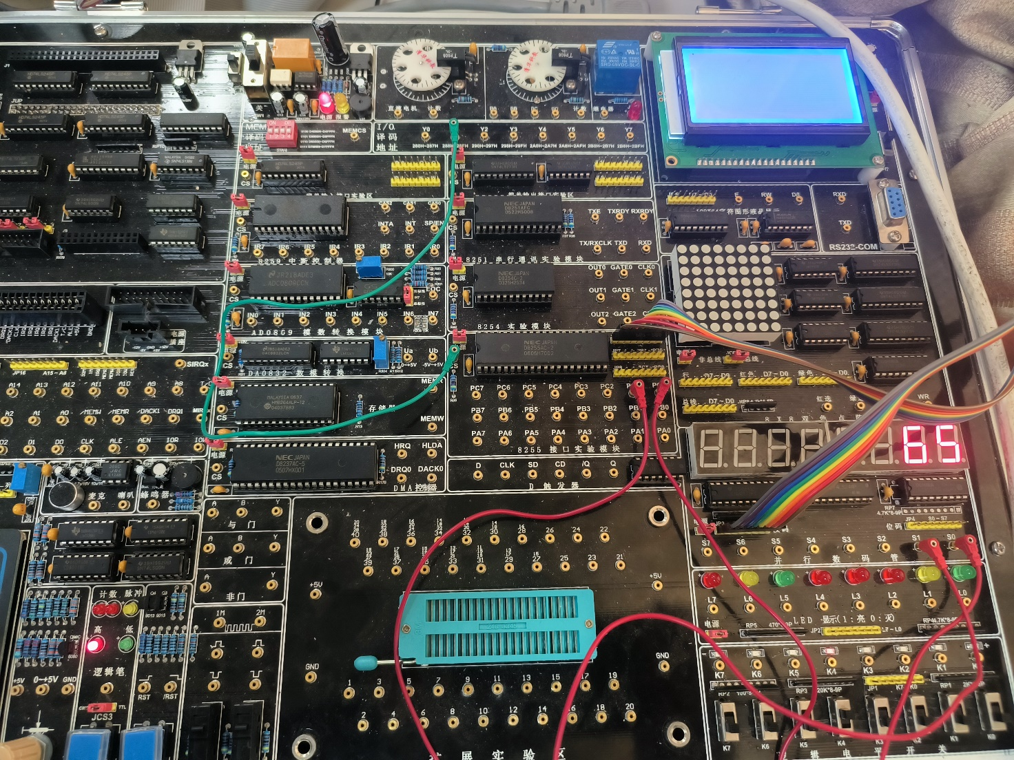实验验证成功

调试部分：  
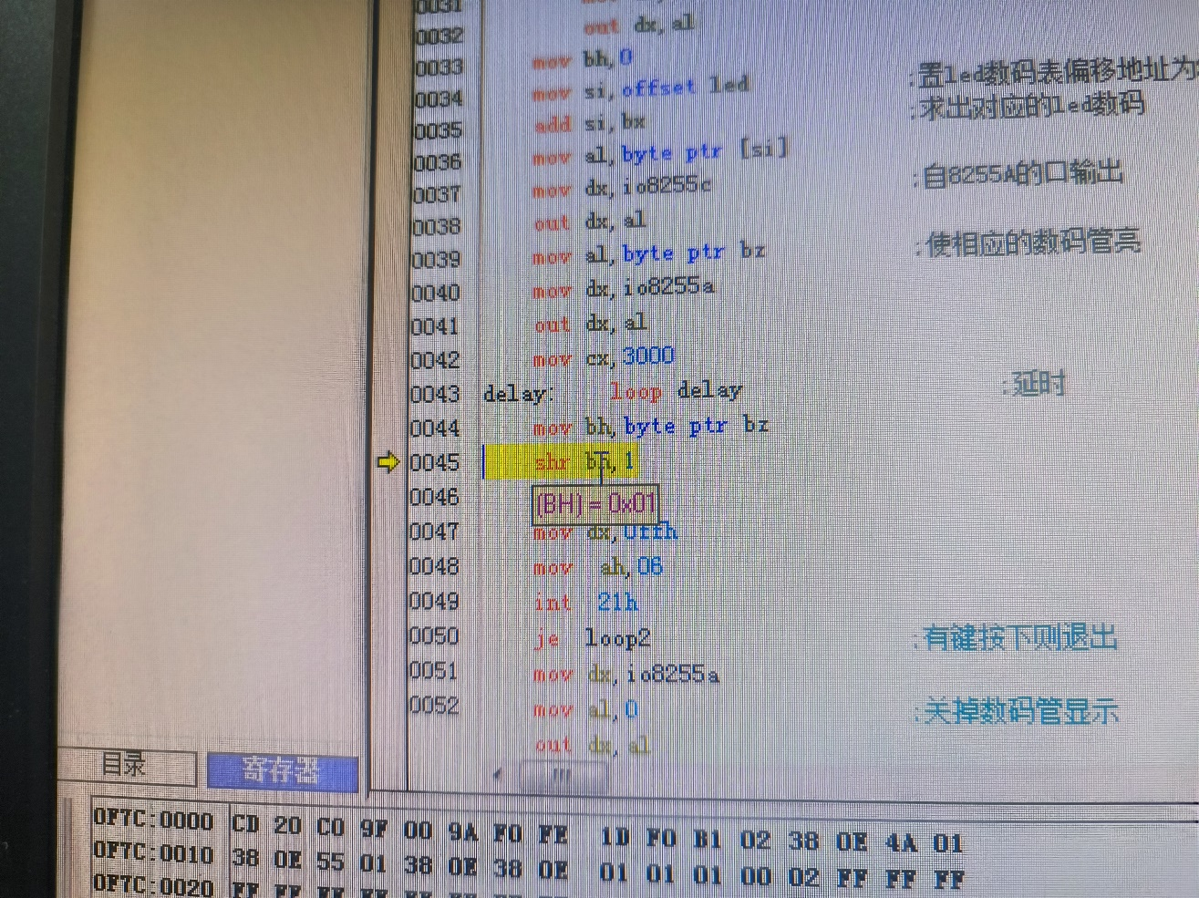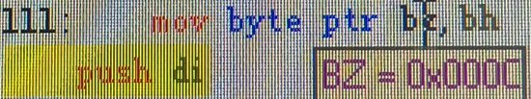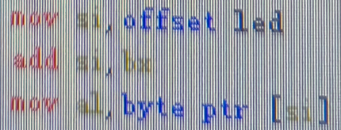

通过调试我们发现这个代码通过不断的调整bh，bz来让输出的数在6和5连续快速显示，从而表现出同时显示这两个数的效果。效果如下：

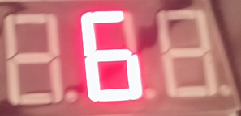

对这个代码的整体解读：  
这段代码的主要功能是通过8255接口芯片控制七段LED显示器显示数字5和6。代码首先在数据段定义了8255接口的端口地址、LED的段码数据以及存放要显示的数字的缓冲区。在代码段开始，程序首先配置8255的A端口为输出模式，并设置显示缓冲区的初始地址。接着，程序进入一个循环，其中bh寄存器被设置为2，代表要显示的数位是个位。在内部循环中，程序根据di寄存器的位置读取要显示的数字，并找到对应的LED段码。然后，程序通过8255的A端口将该段码输出到七段LED上。接下来，程序进行一个简单的延时操作，并将显示的数字切换到6。此后，程序再次进行延时操作并检查是否有按键按下，如果有则退出循环，否则继续显示5和6。最后，程序关闭LED显示并返回DOS。

（5）按连接好电路 ，其中8254计数器用于产生8251的发送和接收时钟，TXD和RXD直接相连 (注意: 实验系统未采用MC1488/1489或ICL232 等长线收发器，故有关RS232/422等电平标准及转 换内容可自行参考相关资料)。编写测试程序，初始化8251，实现连续发送固定字符，用示波器观察发送波形，试用多种不同 字符格式和字符。编程实现从键盘输入一个字符, 将其ASCII码加1后发送出去,再接收回来在屏幕上显示，实现自发自收。

实验验证成功：

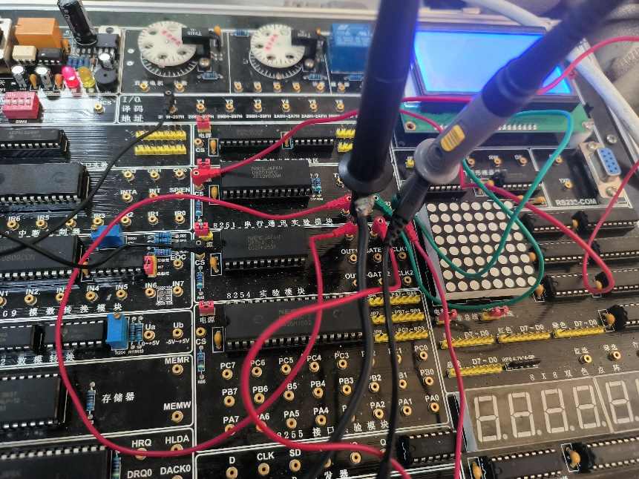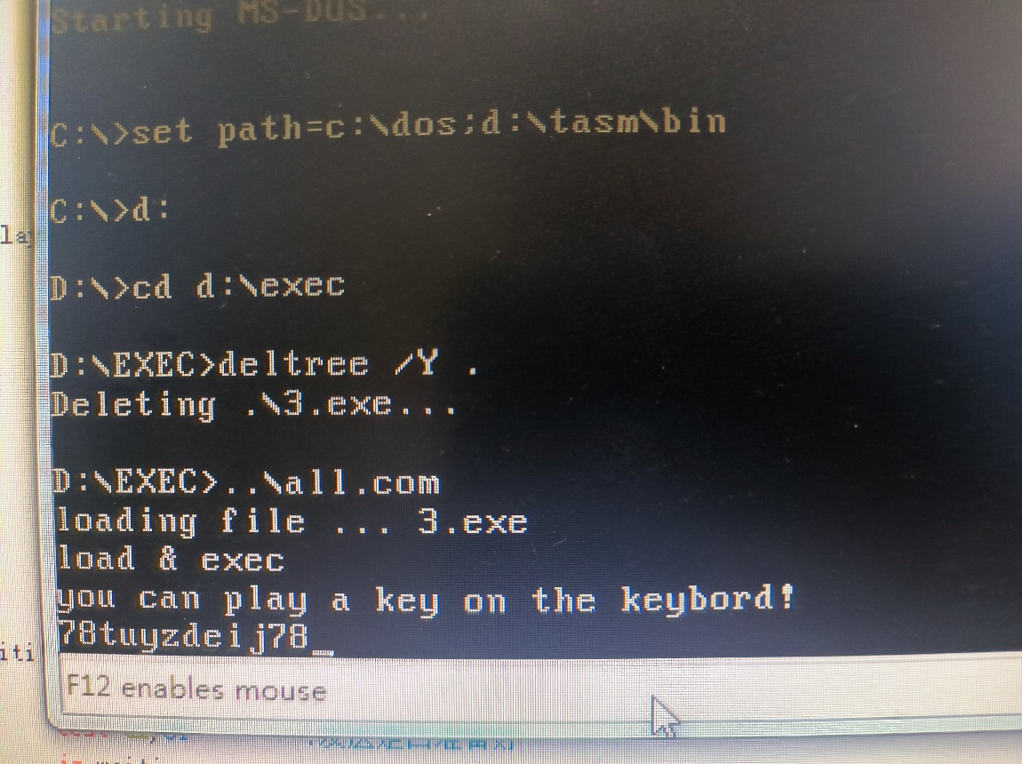

接下来用示波器验证：

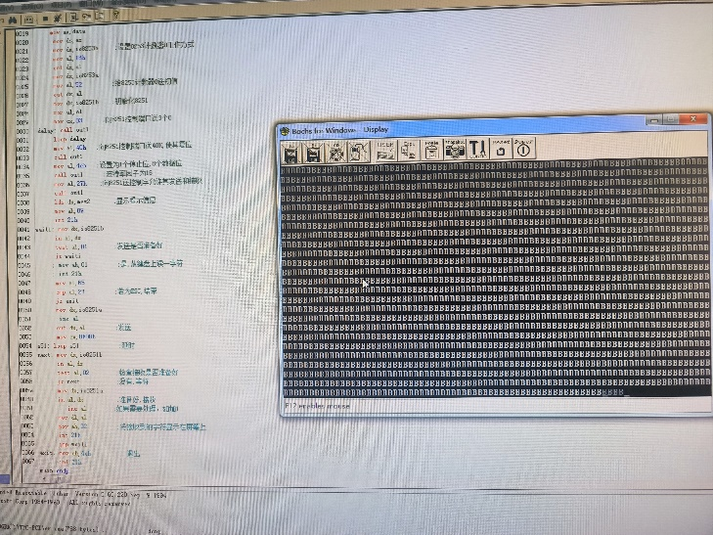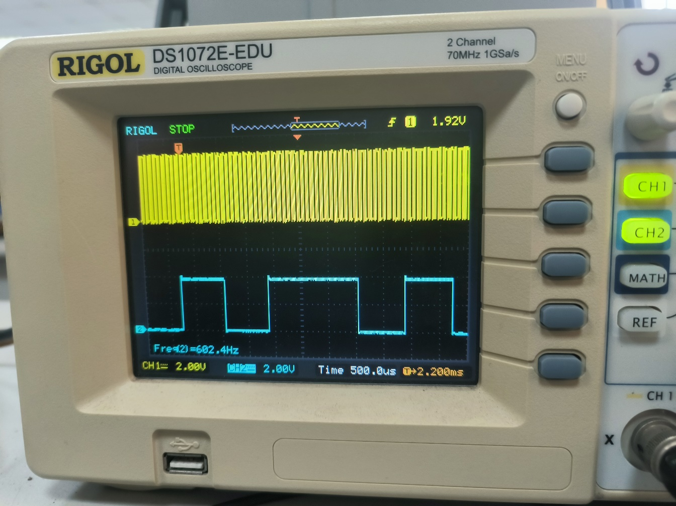

验证成功，接下来验证起始位和空闲位

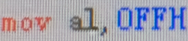 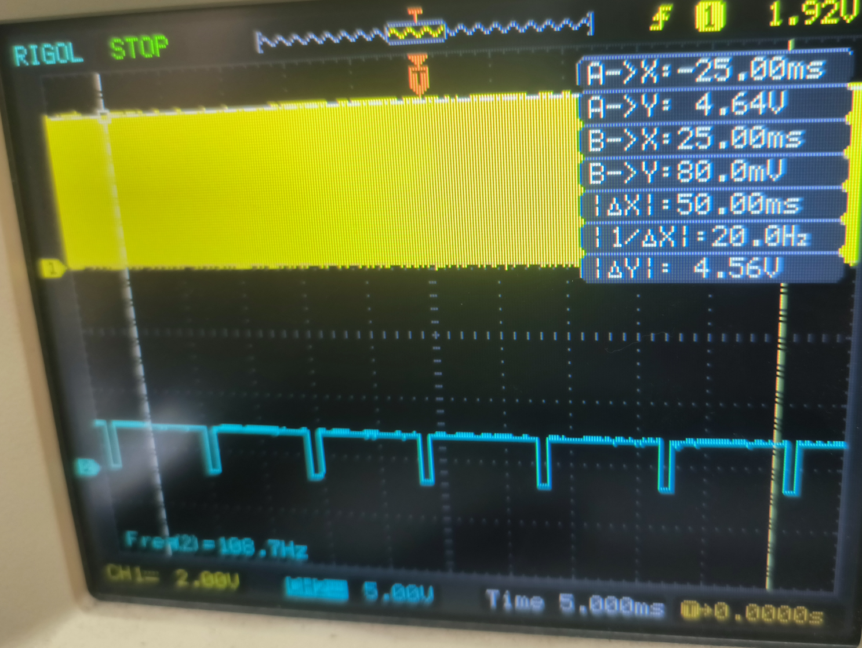

发现出现了明显的起始位

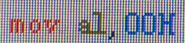 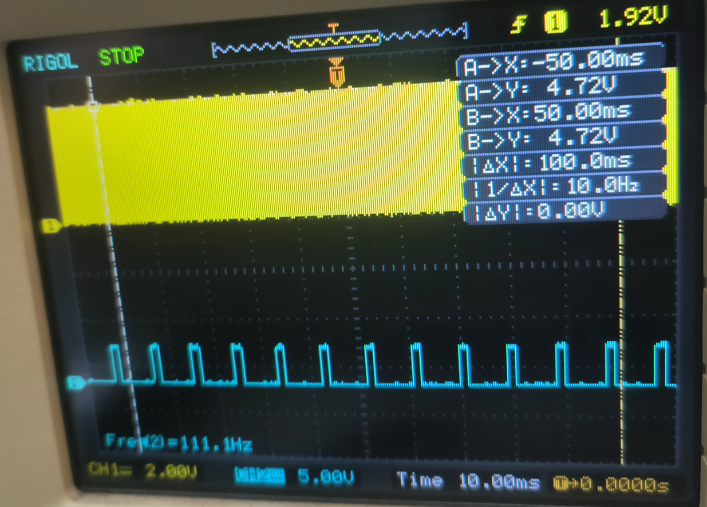

发现出现了明显的空闲位

对代码的解读：  
这段代码是一个基于8251串行通信芯片的程序，用于处理串行数据的发送和接收。程序首先设置了与8253和8251相关的IO端口地址。接着，它初始化了8253计数器0和8251串行通信芯片。在主程序的循环中，它检查是否可以发送数据，如果可以，它会读取键盘输入的字符并通过8251发送出去。同时，它也会检查是否有数据接收到，并将接收到的数据显示在屏幕上。程序使用了简单的延时方法来等待数据的准备和接收。当接收到的字符为ESC时，程序会退出。整体来说，这是一个基础的串行通信程序，用于键盘输入的发送和显示接收到的数据。

**四．提高与创新研究**

在图3.7-3的基础上，扩展到8个8段数码管，编程实现显示123456

修改暂存的数为123456

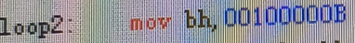修改bh，让数码管能同时显示6位

最开始直接运行程序，我们发现实验上只显示000421，这是因为原来是add si,bz，而bz是成两倍变化的，所以我们引入新的变量并改写程序，从而实现了对654321的同时显示

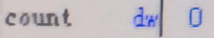

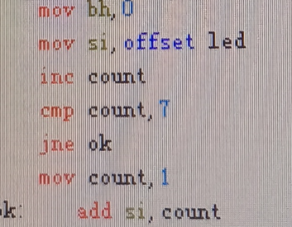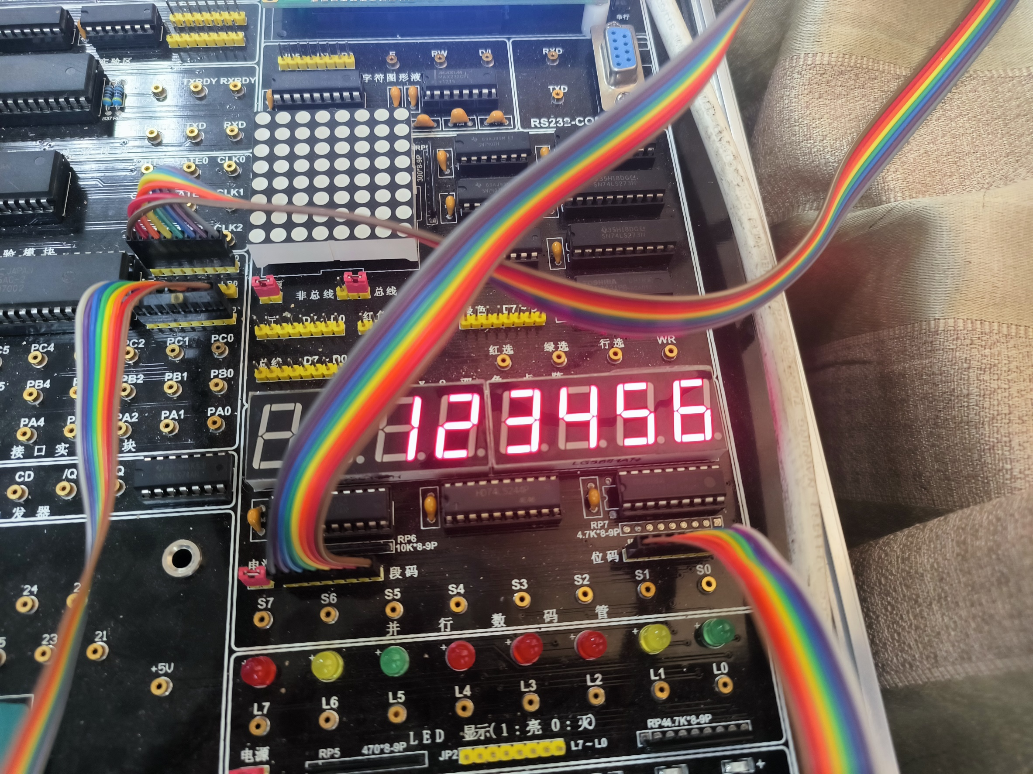

**五．分析与总结**

本次实验主要围绕8255并行输入输出和8251串口通信进行了深入的探究和实践。实验的各个部分均成功实现了预期的功能，从简单的流水灯控制到复杂的串行通信，都得到了令人满意的结果。

在8255并行输入输出的实验中，我们学习了如何使用8255方式0进行基础的输入输出控制。通过配置C口为输入，我们成功地读取了逻辑电平开关的状态，并将这些数据通过A口输出到LED显示电路。流水灯的控制实现了从硬件到软件的完整控制链路，展示了如何通过编程实现实时的数据处理和显示。

对于七段数码管的静态和动态显示，我们进一步熟悉了8255的输出模式，并学习了如何在数码管上显示数字。通过对数字的转换和适当的延时，我们实现了预期的显示效果，这为我们后续的数字显示应用打下了坚实的基础。

在串行通信方面，我们深入理解了8251串口通信芯片的工作原理和编程方法。通过配置8253计数器产生8251的发送和接收时钟，我们实现了从键盘输入的字符的发送和接收，实现了基本的自发自收功能。通过示波器的观察，我们也验证了发送和接收的波形符合预期，这进一步加深了对串行通信的理解。

总的来说，本次实验不仅加深了我们对微机原理和接口芯片的理解，也提高了我们的实践能力和问题解决能力。在实验过程中，我们遇到了一些挑战，但通过不断的调试和优化，最终都得到了满意的解决。这次实验为我们今后的学习和研究提供了宝贵的经验和启示，使我们更加熟练地运用微机技术进行应用开发和创新研究。

窗体顶端